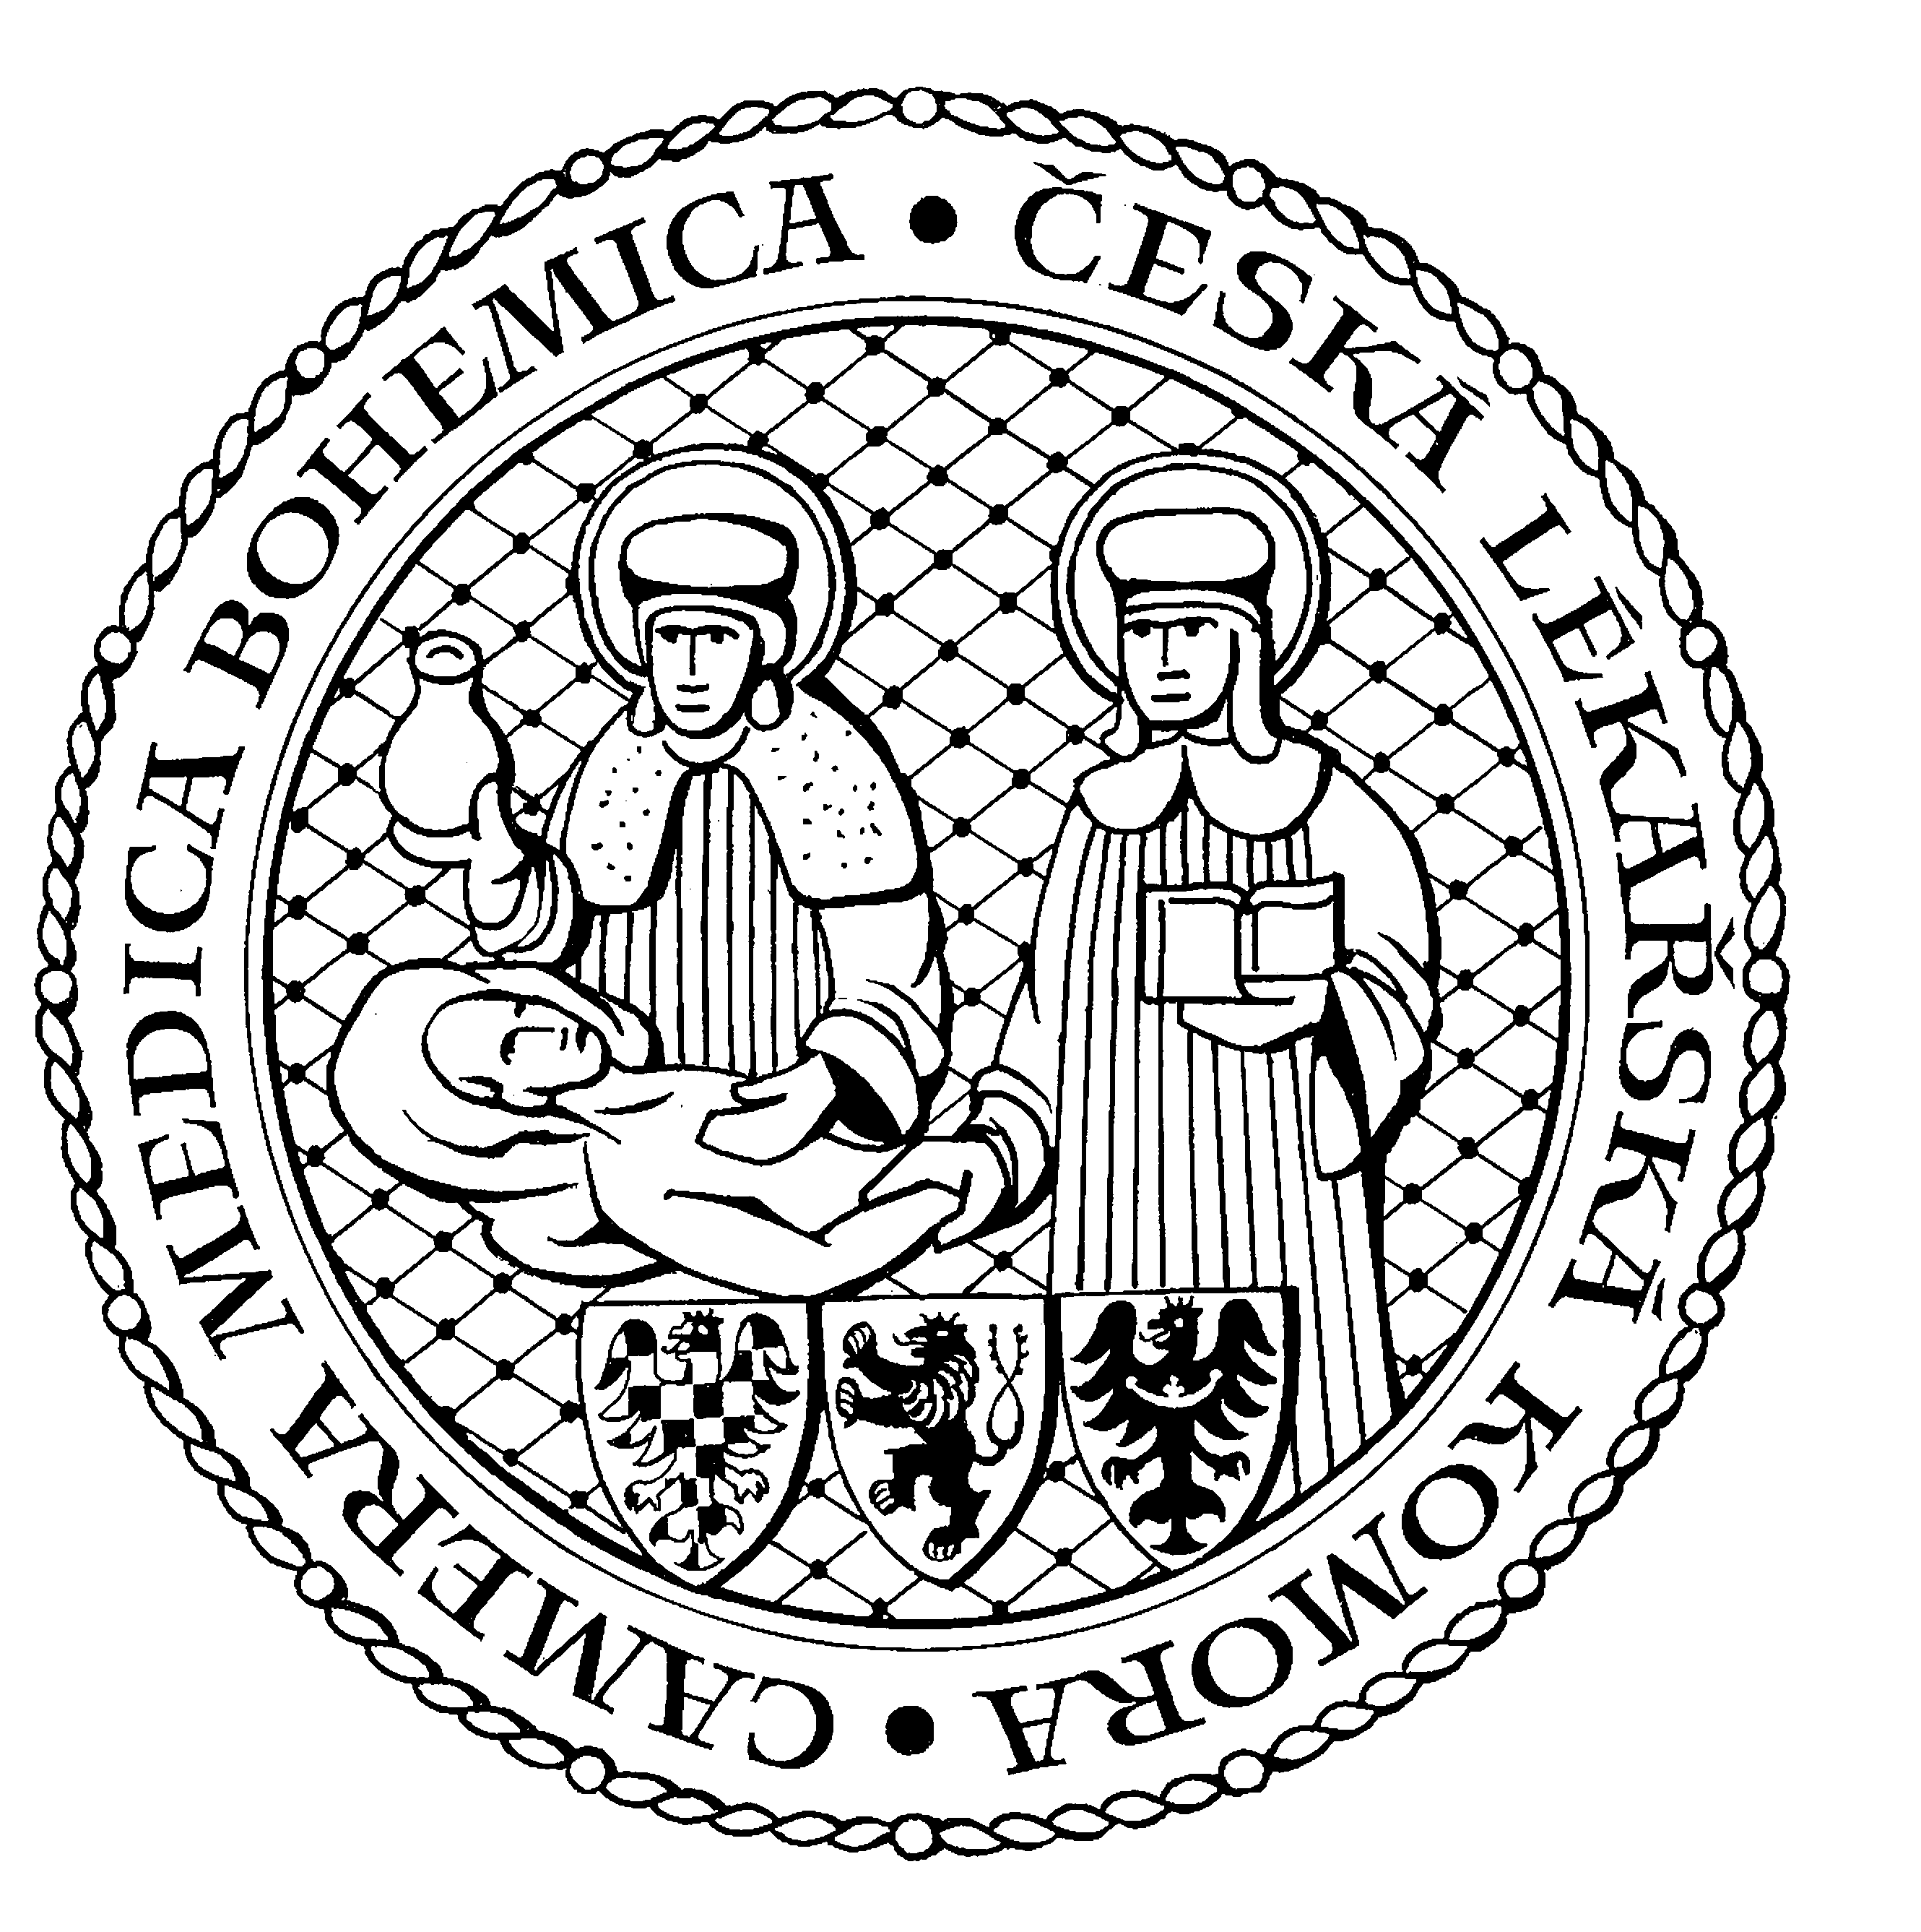
Česká lékařská komora, odd. vzdělávání,
Lékařská 2, 150 30 Praha 5, tel.: 234 760 710, e – mail: vzdelavani@clkcr.cz, www.lkcr.cz

si Vás dovoluje pozvat na vzdělávací kurz č. 110/14

Kurz z oboru radiologie
a zobrazovacích metod

Datum konání: sobota 29. listopadu 2014
Místo konání: Hotel ILF, Budějovická 15/743, Praha 4, učebna č. 2
Koordinátor: doc. MUDr. Václav Janík, CSc.
Délka odborného programu: 4 hodiny
Počet kreditů: 4

Odborný program:

8:30 Registrace
9:00 Zahájení

9:00 Doc. MUDr. Jan Šprindrich, CSc.
- Možnosti zobrazovacích metod při diagnostice bolestivých syndromů zad.
9:45 Doc. MUDr. Václav Janík, CSc.
- Přehled, technika a výsledky nových intervenčních metod léčby bolestí zad.
10:30 Přestávka
11:00 Prim. MUDr. Jiří Kozák, Ph.D.
- Nové postupy v neuromodulační léčbě.
11:45 MUDr. Richard Smíšek
- Léčba diskopatií metodou spirální stabilizace páteře.

12:30 Předpokládaný závěr

Odborná vzdělávací akce je pořádána v rámci celoživotního vzdělávání lékařů dle SP č. 16.

Účastnický poplatek: 510,- Kč; číslo účtu: 19 - 1083620217/0100; variabilní symbol - 11014 (číslo kurzu).
Útržek složenky, kopii výpisu z bankovního účtu nebo příkaz k úhradě prostřednictvím e-Banking je nutné předložit při registraci.

Účastnický

poplatek: • pro členy ČLK a platbě předem 510 Kč
- pro členy ČLK a platbě na místě 600 Kč
- pro nečleny po dohodě s odd. vzdělávání

Doprava z hlavního vlakového nádraží

Nástup na metro trasy C stanice "HLAVNÍ NÁDRAŽÍ" směr HÁJE, výstup na stanici "BUDĚJOVICKÁ".

Doprava z hlavního autobusového nádraží

Nástup na metro trasy C stanice "FLORENC" směr HÁJE, výstup na stanici "BUDĚJOVICKÁ".

